Гигиена полости рта
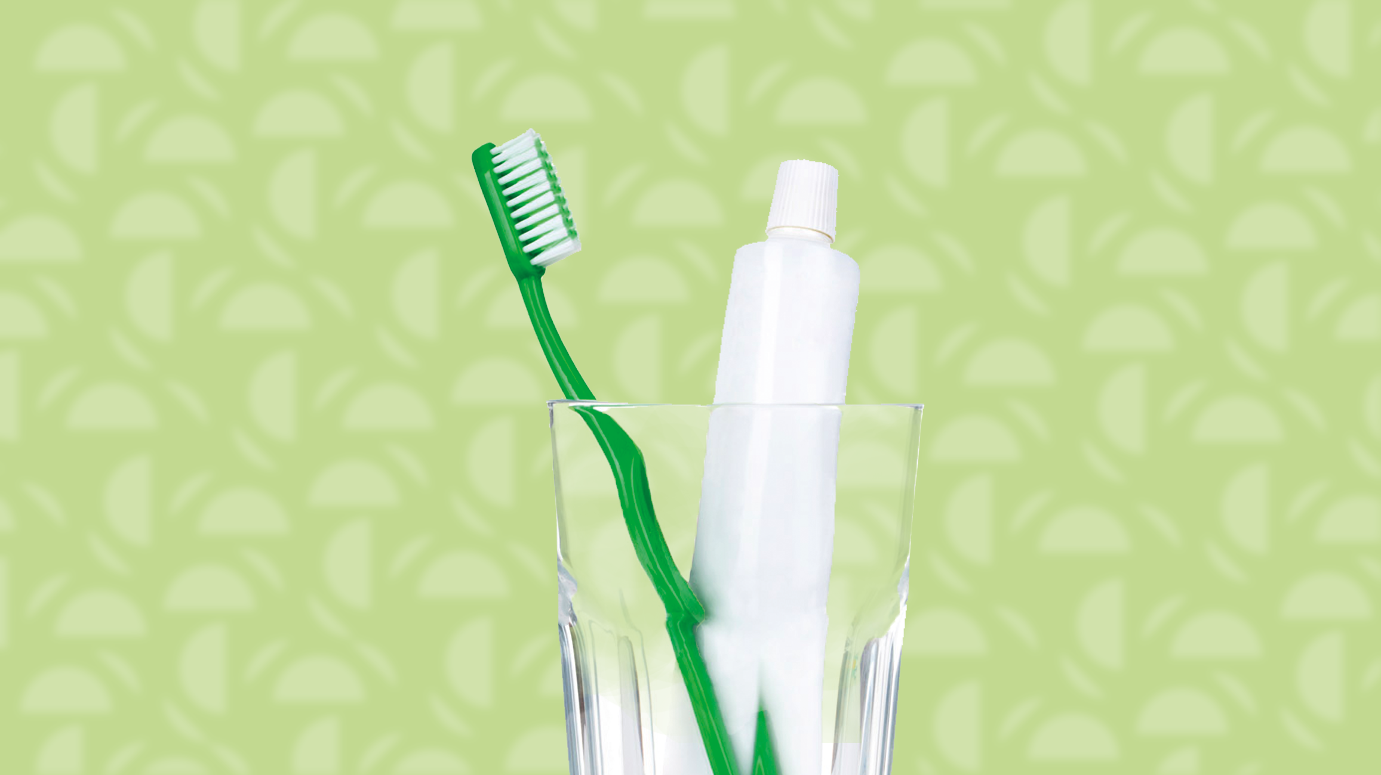
Во рту живут миллиарды бактерий, многие из которых образуют зубной налёт, становятся причиной кариеса, воспалительных процессов. Мы в силах защититься от нежелательного воздействия этих микроорганизмов.
Здоровье полости рта начинается с чистки зубов, что актуально для людей любого возраста
Мы начинаем использовать зубную щётку с появления первого зуба у ребёнка. Вырастая, он будет заботиться о здоровье зубов всю жизнь. Важно научить его гигиене, помочь выработать привычку.
Чистить зубы дважды в день
Это не правило, это общая рекомендация. Отступать от неё можно, но только изредка. Некоторые уверены, что нет необходимости чистить зубы перед сном, раз ночью мы не едим. Это ошибка. Чистка зубов перед сном избавляет от микробов и налёта, которые накапливаются в течение дня.
Чистить зубы нужно правильно
Не спешите во время чистки зубов, уделяйте этому процессу не менее двух минут, очищайте зубы тщательно.
Держите щётку под углом, направляя щетину в сторону дёсен. Совершайте круговые движения щёткой. Слишком сильный нажим при чистке, или щётка с жёсткой щетиной могут травмировать десны.
Не забывайте чистить язык, на нем тоже обитают бактерии.
Выбирайте пасту внимательно
Выбор зубной пасты должен основываться не на ароматизаторах и эффектах отбеливания, сияния, прописных на тюбике. Лучше- тщательно изучить состав. Зубная паста, в составе которой фтор, более эффективно борется с развитием кариеса, предотвращая размножение микробов.
Детскую зубную пасту, и щётку, нужно выбирать в соответствии с возрастом. Эта информация указана на упаковке.
Зубную щётку нужно менять
На щётке, в силу ее функциональной принадлежности и постоянного контакта с водой могут скапливаться бактерии, особенно у основания щетинок.
Меняйте зубную щётку или сменную головку электрической щётки раз в три месяца, или раньше, если щетина стала неровной.
Узнайте у стоматолога о дополнительных средствах гигиены
Ваш лечащий врач, после осмотра скажет о необходимости использования дополнительных средств гигиены, таких как зубная нить, раствор для полоскания, ирригатор. В некоторых случаях — это необходимость, например, когда пища застревает между зубов и щётка не справляется. Но может быть и противопоказано использование нити и ирригатора при заболевании дёсен.
Здоровое питание - вклад в здоровье полости рта
Сладкое, как известно, лучший друг кариеса. А сладкие продукты ускоряют повреждение зубной эмали. Стоматологи, ортодонты рекомендуют детям употреблять больше свежих фруктов и овощей, тщательнее пережёвывать.
Вредные привычки — это опасно
Отказ от курения - профилактика онкологических заболеваний полости рта. Кроме того, курение заметно изменяет цвет зубов.
Грызть ногти — тоже вредная привычка
Грызёте ногти, ручку, ластики на карандашах? Избавляйтесь от этой привычки. Вспомните, после работы на компьютерной клавиатуре, нажатии на кнопки в лифте, вы мыли руки? Канцелярские предметы, касаясь поверхности столов, сумки, как и ногти - переносят множество микроорганизмов непосредственно в рот, откуда они отправляются в кишечник и могут стать причиной кишечных инфекций, воспалений полости рта. В большинстве случаев стоматит - следствие пренебрежения гигиеной полости рта.
Посещайте стоматолога
Чтобы предотвратить заболевание дёсен, зубов, чтобы не упустить серьёзные проблемы со здоровьем ротовой полости, запланируйте регулярную профессиональную чистку зубов и осмотр врача стоматолога.
Надо поторопиться к стоматологу, если появилась болезненность, кровоточивость дёсен, если появилась чувствительность к горячему и холодному, или беспокоит неприятный запах изо рта.

Здоровье полости рта зависит от ваших действий в первую очередь. Регулярность гигиенических процедур снижает риск заболеваний дёсен, зубов. Научите детей своим примером ухаживать за зубами.

